

Facultad de ingeniería escuela de informática

Materia: Base de datos II

**Entrega #2**



Integrantes:

Manuel Correia C.I 25.304.042

Andrea Mendoza C.I 27.040.241

Daniel Rivero C.I 26.995.587

15 de diciembre del 2020

EJECUCIÓN DE LOS MODULOS

Modulo de asignación de vehiculo

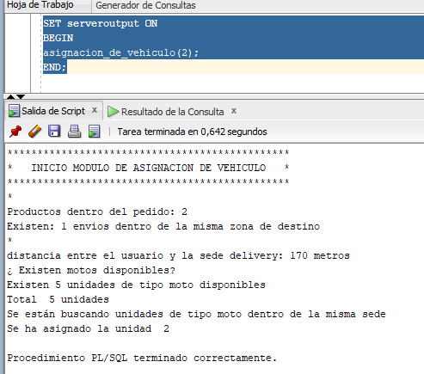

Módulo de reposición de unidades

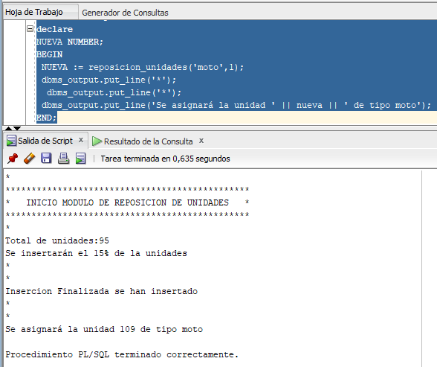

MODULO DE ENVIOS CONCURRENTES

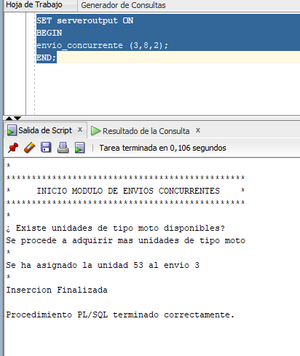

Ejecución y mensajes de salida

--EJECUCION DE MODULO DE NUEVO PROVEEDOR

BEGIN

nuevo_proveedor('simulacion_prov_1','simulacion@algo.com','01-01-2020','01-01-2021');

END;

--LOG

***********************************************

* INICIO MODULO DE NUEVOS PROVEEDORES *

***********************************************

*

1-) se inserto nuevo proveedor en la tabla, id: 17, nombre: simulacion_prov_1y correo: simulacion@algo.com

2-) se agrego un nuevo servicio al nuevo proveedor, id: 29, cantidad de envios mensuales: 333, sin oferta

3-) se inserto sede de id: 17en tabla, id_calle: 19, id_municipio: 19id_estado: 10, con coordenada de prueba (8.639846221406565,-70.23667000130578)

se insertaron 3 unidades en la sede 17, proveedor 17

4-) se creo acuerdo con aliado: 5 con de 100$ mensuales, contratando el servicio 29 del proveedor 17 acuerdo vigente: 01-01-2020-01-01-2021

FIN MODULO DE PROVEEDORES NUEVOS

PL/SQL procedure successfully completed.

--EJECUCION DE MODULO DESPACHO UNIDAD

BEGIN

despacha_unidad(15);

END;

--LOG

***********************************************

* MODULO DE DESPACHO DE UNIDADES *

***********************************************

*

*

tipo de unidad: bicicleta

placa de unidad: 15

velocidad de la unidad: 4.16 m/s

*

Unidad 15 ha sido despachada a la sucursal correspondida al envio nro: 20 desde la sede de proveedor: Delivery Food VE

coordenadas:

*

(10.2178563581770506,-67.58473042099072) -> llegada en: 3 minuto(s)

(10.2181386334143172,-67.58626684594558) -> llegada en: 3 minuto(s)

(10.2184209086515838,-67.58780327090044) -> llegada en: 3 minuto(s)

(10.2187031838888504,-67.5893396958553) -> llegada en: 2 minuto(s)

(10.218985459126117,-67.59087612081016) -> llegada en: 2 minuto(s)

(10.2192677343633836,-67.59241254576502) -> llegada en: 2 minuto(s)

(10.2195500096006502,-67.59394897071988) -> llegada en: 1 minuto(s)

(10.2198322848379168,-67.59548539567474) -> llegada en: 1 minuto(s)

(10.2201145600751834,-67.5970218206296) -> llegada en: 1 minuto(s)

(10.22039683531245,-67.59855824558446) -> llegada en: 0 minuto(s)

*

La unidad ha llegado a la sucursal 13

*

La unidad ha pasado por las sucursales y ha sido despachada a -> Bermudez municipio Girardot edo. Aragua, direccion del usuari@ Marco

(10.2219814873231177,-67.59824962406543) -> llegada en: 4 minuto(s)

(10.2235661393337854,-67.5979410025464) -> llegada en: 3 minuto(s)

(10.2251507913444531,-67.59763238102737) -> llegada en: 3 minuto(s)

(10.2267354433551208,-67.59732375950834) -> llegada en: 3 minuto(s)

(10.2283200953657885,-67.59701513798931) -> llegada en: 2 minuto(s)

(10.2299047473764562,-67.59670651647028) -> llegada en: 2 minuto(s)

(10.2314893993871239,-67.59639789495125) -> llegada en: 1 minuto(s)

(10.2330740513977916,-67.59608927343222) -> llegada en: 1 minuto(s)

(10.2346587034084593,-67.59578065191319) -> llegada en: 1 minuto(s)

(10.236243355419127,-67.59547203039416) -> llegada en: 0 minuto(s)

*

Entrega culminada.

Usuario agrego valoracion: 4 a proveedor Delivery Food VE

FIN SIMULACION

PL/SQL procedure successfully completed.

--EJECUCION DE MODULO ORDEN COMPRA

BEGIN

orden_de_compra();

END;

--LOG

***********************************************

* INICIO MODULO DE ORDEN DE COMPRA *

***********************************************

*

************** SELECCIONES *******************

*

se selecciono el usuario de id: 8 con el id de direccion -> 7 codigo estado -> 11

*

SELECCION DE PROVEEDOR Y ALIADO COMERCIAL, CONTRATO, SUCURSAL Y SEDE (compatibles con la direccion del usuario)

*

se selecciono proveedor 9 con sede 9, aliado 11 con sucursal 11

acuerdo 9 y su servicio 17

se inserto el envio de id tracking 32

*

*

se le asignaran 6 al envio 32

************** INSERCION DE PRODUCTOS *******************

*

*

producto 31 agregado a envio 32

producto 31 agregado a envio 32

producto 31 agregado a envio 32

producto 31 agregado a envio 32

producto 31 agregado a envio 32

producto 31 agregado a envio 32

*

*

se procede al modulo de asignacion de unidad a envio 32

*

*

***********************************************

* INICIO MODULO DE ASIGNACION DE VEHICULO *

***********************************************

*

Productos dentro del pedido: 6

Existen: 1 envios dentro de la misma zona de destino

*

distancia entre el usuario y la sede delivery: 12118 metros

Â¿ Existen motos disponibles?

Existen 6 unidades de tipo moto disponibles

Total 6 unidades

Se estÃ¡n buscando unidades de tipo moto dentro de la misma sede

Se ha asignado la unidad 26

asignacion de sucursal

id de asignacion de sucursal32

*

se procede al modulo de despacho para unidad 26

*

*

***********************************************

* MODULO DE DESPACHO DE UNIDADES *

***********************************************

*

*

tipo de unidad: moto

placa de unidad: 26

velocidad de la unidad: 11.94 m/s

*

Unidad 26 ha sido despachada a la sucursal correspondida al envio nro: 10 desde la sede de proveedor: Fat Panda

coordenadas:

*

(10.814805166137563,-64.3319666143160414) -> llegada en: 388 minuto(s)

(10.650550608234667,-64.8120324848084268) -> llegada en: 349 minuto(s)

(10.486296050331771,-65.2920983553008122) -> llegada en: 311 minuto(s)

(10.322041492428875,-65.7721642257931976) -> llegada en: 272 minuto(s)

(10.157786934525979,-66.252230096285583) -> llegada en: 233 minuto(s)

(9.993532376623083,-66.7322959667779684) -> llegada en: 194 minuto(s)

(9.829277818720187,-67.2123618372703538) -> llegada en: 156 minuto(s)

(9.665023260817291,-67.6924277077627392) -> llegada en: 117 minuto(s)

(9.500768702914395,-68.1724935782551246) -> llegada en: 78 minuto(s)

(9.336514145011499,-68.65255944874751) -> llegada en: 39 minuto(s)

*

La unidad ha llegado a la sucursal 14

*

La unidad ha pasado por las sucursales y ha sido despachada a -> Santa Isabel municipio Arismendi 2 edo. Nueva Esparta, direccion del usuari@ Victoria

(9.5073843027566191,-68.173150720213136) -> llegada en: 389 minuto(s)

(9.6782544605017392,-67.693741991678762) -> llegada en: 350 minuto(s)

(9.8491246182468593,-67.214333263144388) -> llegada en: 311 minuto(s)

(10.0199947759919794,-66.734924534610014) -> llegada en: 272 minuto(s)

(10.1908649337370995,-66.25551580607564) -> llegada en: 233 minuto(s)

(10.3617350914822196,-65.776107077541266) -> llegada en: 194 minuto(s)

(10.5326052492273397,-65.296698349006892) -> llegada en: 156 minuto(s)

(10.7034754069724598,-64.817289620472518) -> llegada en: 117 minuto(s)

(10.8743455647175799,-64.337880891938144) -> llegada en: 78 minuto(s)

(11.0452157224627,-63.85847216340377) -> llegada en: 39 minuto(s)

*

Entrega culminada.

Usuario agrego valoracion: 2 a proveedor Fat Panda

FIN SIMULACION

PL/SQL procedure successfully completed.